[图像重复致文章结论被认为不可靠，广西医科大学第一附属医院的论文被撤稿](https://mp.weixin.qq.com/s?__biz=MzkwMjY4ODQ5Mw==&mid=2247497335&idx=1&sn=856d95be219bde58dc6e1b9fd0c50ef0)

R2[Reviewer 2](javascript:void(0);)2025-05-03 21:02:59浙江



点击蓝字关注我们



**论文信息**

2017年6月7日，广西医科大学第一附属医院的Hui Liu（第一作者）& Jinmin Zhao（通讯作者 音译 赵劲民） & Li Zheng（通讯作者 音译 郑立）在Evidence-based Complementary and Alternative Medicine期刊上在线发表题为"The Proliferation Enhancing Effects of Salidroside on Schwann Cells In Vitro"(水杨甙对体外许旺细胞的增殖促进作用)论文。

本研究得到了中国国家自然科学基金（资助编号：81160221）、广西科学研究与技术开发基金（项目编号：1598013-15）以及中国广西研究生教育创新项目（资助编号：YCSZ2015126）的经费支持。

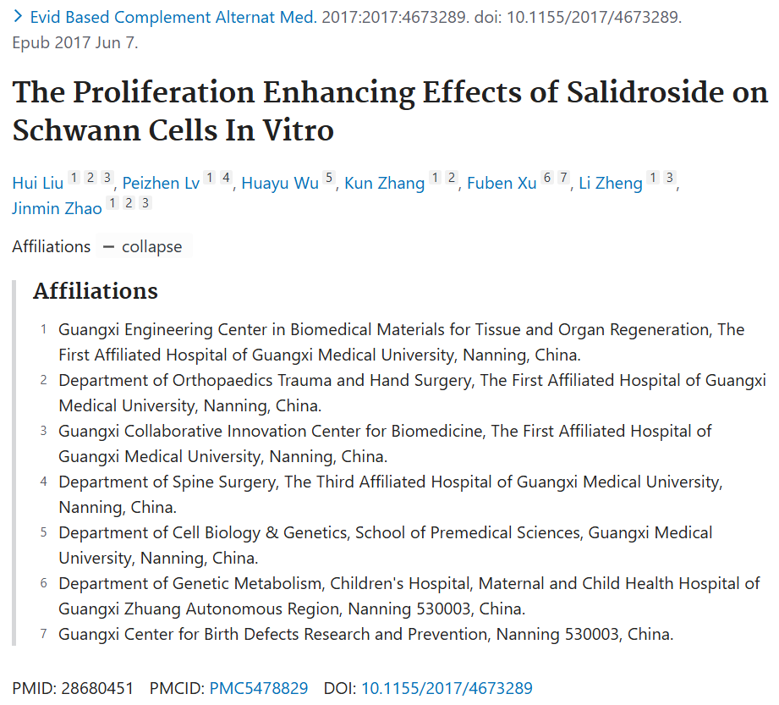

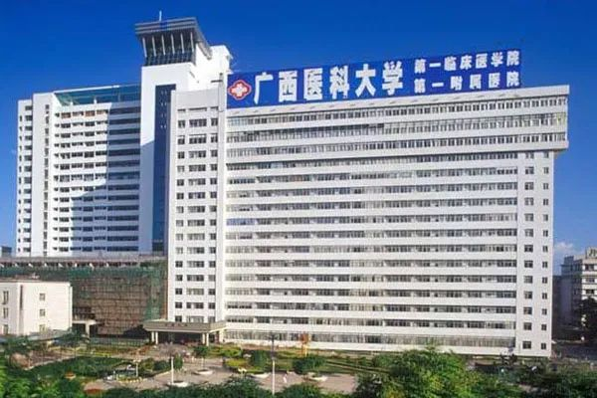



**质疑信息**

* **图4a存在两处重复图像元素。**

Two images in Figure 4(a) appear to overlap (green boxes), but there are some internal features that appear to be missing from the control image in column 1 when compared to the image in column 4 (noted by red and orange boxes). This suggests that this was not merely an error during figure assembly.

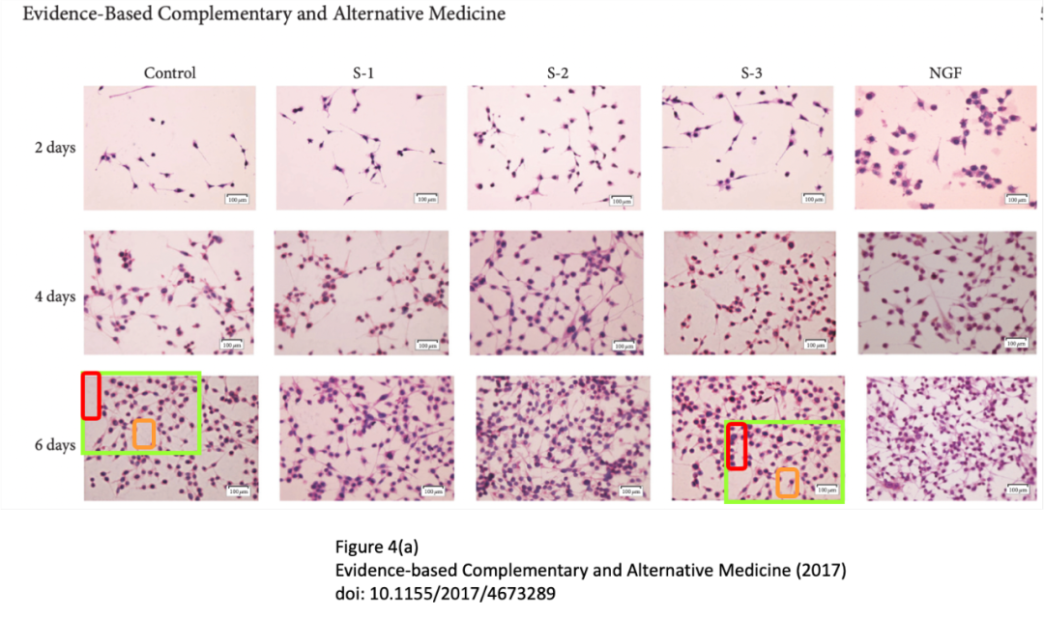



**撤稿原因**

**本文已于2025年4月24日被撤回：**此次撤稿是在对Actinopolyspora biskrensis最初在PubPeer[1]上提出的疑虑进行调查后达成的共识，该疑虑针对图4(a)提出了问题。

更具体地说，研究发现6天对照组图版与6天S-3组图版之间存在相似性。这两幅图版大部分内容相同，但存在一些关键的不一致之处。

基于此次调查结果，该文章的结论被认为不可靠。

Li Zheng和Jinmin Zhao不同意此次撤稿决定。其他作者已获悉此决定，但未作出回应。



**参考信息**

https://pubpeer.com/publications/A024AE4D18AD26EBECF13FC3E4B8B0#0

https://pubmed.ncbi.nlm.nih.gov/28680451/

https://onlinelibrary.wiley.com/doi/10.1155/ecam/9857212